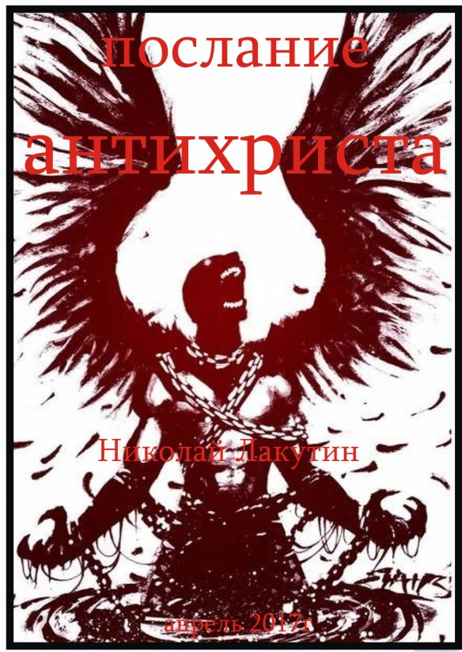

Введение
Сколько лжи и невежества привнесло людям то, что сейчас принимается за норму и даже не подлежит обсуждения. Вы знаете, кто такой Антихрист и как он на самом деле выглядит? Я приглашаю Вас на несколько минут в путешествие, которое откроет Вам глаза на всю оставшуюся жизнь.
Вы ведь тоже думаете, что антихрист – это что-то сродни дьяволу? Такое мерзкое существо, подобное тому, что на обложке книги, которое при первой же возможности нужно истреблять?
Как мало осталось тех, кто знает, что это не так…

Наберите в интернете слово «Антихрист». Вы получите очень много научных и народных обсуждений, картинок и фильмов, которые в основной своей массе будут сводиться к созданию того отвратительного образа, который у Вас наверняка уже крепко вбит в подсознание и не является новым для Вас. Обложка этой книги наверняка, частично отражает тот образ, который приходит в голову среднестатистическому жителю нашей планеты. Многие слышали песню, вещающую из радиоприёмников: «Имя мне Антихрист, знак мой цифра 6». Тут без намёков понятно, что речь идёт о символике «666» - число дьявола. Со всех сторон в подсознание человечества вот уже полторы тысячи лет внедряется отвращение к нехристям и антихристам. Это слово сегодня ругательное, причём выражающее высшую меру презрения. Как же мне приятно осознавать, что нехристи и антихристы существовали с тех самых пор, когда эти слова впервые восприняли уши человека. Сейчас я объясню, почему.
Давайте посмотрим, что говорит по поводу такого понятия как «Антихрист» самая известная и уважаемая организация Википедия:
«Анти́христ — описанный в христианской эсхатологии человек, противник Иисуса Христа, выдающий себя за Мессию (Мф. 24:4), но имеющий злую сущность».
Народ объясняет это так:
«Антихрист, это лица, злонамеренно действующие в своих интересах, отвергая путь Христа».
Иными словами это тот, кто не просто не приемлет христианства как такового вместе с его духовным учителем Иисусом Христом, но и имеет наглость вести другое учение, вести за собой людей с каким-то другим вероисповеданием противоречащим христианству. Из этого можно сделать вывод, что это нехороший человек. Тот, кто за христианство – тот хороший, тот, кто против – тот негодяй.
Любопытно получается. Я отдаю себе отчёт в том, что эту рукопись читают в большинстве своём христиане и Вам не понравится то, что Вы прочтёте здесь. Но скажу следующее – я узнал правду и обязан передать её Вам. Что потом с этим делать, решать только Вам.
Ситуация такова, что христианство за время своего существования принесло больше убийств, чем первая и вторая мировая войны вместе взятые. Только по случаю второго и третьего ведётся во всём мире великая скорбь, а первое – как будто отсутствует. Оно действительно отсутствует в понимании людей, но не отсутствует в истории. Не так много людей изучало Библию и Новый завет. Я знаю тех, кто изучал эти книги досконально. Там очень много ляпов и не состыковок. Ну, это ладно. Важно понимать суть. Как мы знаем князь Владимир провёл крещение Руси. Или попросту говоря поубивал огромное количество народу, которое противилось христианству как вероисповеданию навязываемое огнём и мечём со всеми своими кровавыми обрядами жертвоприношения. Вы, верно, думаете, что христианство это великое благо? Увы, совсем наоборот. И я расскажу, что это такое и для чего было внедрено это мощнейшее информационное оружие в массы.
До христианства, на Руси было язычество – это отголосок течения ведизма. То есть те истоки, заметки и знания, которые из поколения в поколение передавали старцы. Как Вы знаете, Русь всегда славилась своей силой, своим духом и широкой душой. Но так было до прихода христианства. Нас, русских не могли взять силой, а борьба за земли и власть велась с начала человеческой истории. Именно поэтому, была внедрена лжерелигия под названием христианство, учащая людей смирению и покаянию. Эту религию сделали на основе язычества, чтобы она прижилась и чувствовалась в ней некая родная связь у народа, но только кроме основы выдвинутой под другим углом и исковерканных фактов, уводящих людей во мрак, в этой религии ничего нет. Я приведу Вам всего два примера того, как перекладывались знания из язычества в христианство, и выдавалось всё это людям под нужным определённой группе людей углом.
Чему учит христианство:
- Если ударили по правой щеке – подставь левую.
- Бедность – это не порок.
А теперь будьте любезны ознакомьтесь с первоисточником в язычестве, с которого переписывали христианство:

- Если ударили по правой щеке – подставь левую, но не дай ударить!
- Бедность – это не порок, а большое свинство!
Как видите, смысл меняется на противоположный. Христианству нужны бедные, слабые, сломленные духом рабы. Рабы Божьи – как их называет христианство. Но, правда в том, что человек никогда не был рабом своего создателя. Человек всегда был сыном своего творца, не рабом. Именно поэтому у нас и вскрываются время от времени такие способности, которые не укладываются в голове. Мы все очень непростые ребята, и это знали те, кто внедрил христианство как информационное оружие, не только истребившее добрую половину человечества, но и поставившее на колени всех остальных таким искусным образом, что никто этого и не заметил.
Нехристи и антихристы видели, что происходит на самом деле. Они пытались открыть глаза людям, в благодарность за это, люди жгли их на кострах, расчленяли, убивали извращаясь как могли. Вот Вам и высоко духовные люди, которых сделало христианство.
А теперь я расскажу о том, что вы всегда чувствовали, но ни когда не могли себе этого объяснить. Вспомните свои походы в парикмахерскую. Особенно это касается мужской части населения. Каждый раз, когда мы подстригаем волосы, мы чувствуем лёгкость. Облегчение в прямом и переносном смысле слова. Улучшается настроение, перестаёт болеть голова, если болела до этого. Жизнь часто начинает меняться к лучшему после похода в парикмахерскую. Например, мы находим желанную работу или встречаем любимого человека. Какая связь?
А связь эта очень серьёзная, имеющая отношение к христианству самое прямое. Вспомните попов, батюшек и церковнослужителей всех времён. Это всегда длинные волосы, иной раз косы. Это вроде бы и нигде не прописано, но заложено в подсознании. Я раньше тоже думал что борода – это богатство рода и чем она длиннее – тем крепче связь с родственниками живыми и усопшими. Что волосы – это антенны, которые усиливают космическую связь и открывают в человеке творческое вдохновение, повышает духовность, придаёт значимость.
Вспомните, что последние несколько сотен лет длинные волосы считаются признаком хорошего тона. А самое любопытное во всей этой ситуации, то что всё в точности наоборот.
Я давно задумался над тем, почему длинные волосы мешают? Они неудобны и непрактичны в жизни. Это постоянное разлохмачивание, это очень проблематичное мытье и уход. Ну если это так хорошо, то почему так неудобно? Да и вопрос о красоте – весьма спорный. А ларчик просто открывался. Оказывается волосы – это не антенны, а устройство для создания помех, блокиратор доступа космического информатория к главной антенне - радару человека – головному мозгу. Я читал о том, что люди изначально не то что волос на голове не имели, а даже не имели закрытого костной тканью черепа. Мозг был открыт, обнажён, если так проще представить. Когда я узнал о том, что современный человек представляет собой результат 65-го генного изменения, всё встало на свои места.
Сразу сделаю оговорку, что у женщин, этот вопрос не столь ярко выражен, как у мужчин. Длинные волосы женщины слабо препятствуют доступу информации, поскольку женщина – это кардинально другое существо нежели мужчина и вопрос половой ориентации здесь совершенно не имеется ввиду. Женщины намного сильней мужчин по всем характеристикам и параметрам. Женщина – по сути представляет из себя цельный информаторий, не только головной мозг. Она не то что всё чувствует – она знает, сама не зная откуда. Не будем сейчас развивать эту тематику. Главную суть я передал.
В качестве примера могу привести несколько известных в России людей, которые получили развитие в творчестве и в жизни после того, как обрили голову наголо:
Дмитрий Нагиев, Гоша Куценко, Игорь Крутой, Фёдор Бондарчук, Владимир Долинский, Максим Аверин, Виктор Сухоруков, Денис Майданов, Сергей Трофимов, Максим Суханов, Андрей Смоляков, Александр Розенбаум…..
когда все эти люди носили длинные волосы, они не блистали на экранах страны и не имели той популярности, которая обрушалась на них после снятия защиты блокиратора – волос.
Вы совершенно справедливо сейчас вспомнили о тибетских монахах. Они знают что делают. Знания тибетских жрецов несравнимы со знаниями церковнослужителей христианства. Волосы не просто удерживают поток информации не допуская его к сознанию человека, волосы хранят в себе всю негативную информацию и память, которую только собирают на жизненном пути. Именно негативную и не только Вашу. Это уникальное устройство блокировки, которое находится у всех на виду, но при всём при этом незамечено и не осознаваемо.
И последний, самый серьёзный аргумент.
Вспомните, как Вас крестили или как Вы крестили своих детей, если не дай Бог это произошло. Вспомните свои ощущения, они обычно яркие и остаются на всю жизнь. Вспомните, как ведут себя дети во время процедуры крещения.
Расскажу о своей. Да, меня крестили, незнающие родители, точно так же попавшиеся на удочку всеобщего давления, что крестить детей нужно обязательно. Вроде как ангел хранитель даётся и всё такое… а что такое… никто объяснить не может. Я объясню. Процедура крещения – это один из самых мощнейших магических ритуалов проводимых с целью подключения человека к христианскому эгрегору. Процедура, замазывающая детям «третий глаз», который в незапамятные времена был у всех арийцев, и сейчас ещё многие видят через стену и на расстоянии то, что происходит с людьми о которых они думают. Процедура крещения перекрывает доступ космической энергии и космического знания к тем, кто обработан кадилом, некой молитвой и водой. В завершение всему, человеку вешается крест на котором запечатлено убийство человека Иисуса Христа. К слову сказать христианский крестик, которым многие из Вас так дорожат – это символ смерти. Нетрудно догадаться, кому Вы сливаете свою энергетику и здоровье. Так же не трудно догадаться, кто прячется за маской благодетельной религии христианства. Я помню свой обряд крещения, который испытал лет 25 назад. Это было мучение и полнейшее непонимание, за что меня так мучают. А знаете ли Вы, что после крещения очень много детей умерло? Разумеется, Вы ничего об этом не слышали. Огромные средства и силы кладутся на замалчивание и сокрытие правды. Дело в том, что крещение, условно говоря, зажимает мозги человека в тиски. Это информационные тиски, которые сжимаются по мере вхождения в христианство, но действие они производят вполне материальное. Дети после процедуры крещения становятся умственно отсталыми, кто-то инвалидами с проблемами физиологии, хотя родились здоровыми людьми. Есть и те, кто попросту умирает. Никто не говорит, от чего это произошло. Я это знаю. Теперь это знаете и Вы.
В изображениях антихриста нам представляется существо в преисподней, закованное в цепи. Правда такова, что цепи действительно есть. Есть и созданная преисподняя в которую нас с Вами погрузили. Только антихристы – это те, кто эти цепи смог порвать.
